HƯỚNG DẪN CUNG CẤP THÔNG TIN
LÊN CỔNG THÔNG TIN ĐÀO TẠO
(Hướng dẫn dành cho các trường Tiểu học, THCS, THPT,
TH&THCS, THCS&THPT, GDTX, GDHN)
I. CẬP THÔNG TIN VỀ TRƯỜNG: Cập nhật các thông tin nếu có thay đổi
II. CẬP NHẬT LỚP
Bước 1: Học sinh -> Cập nhật lớp
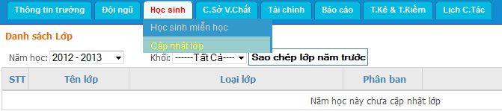
Bước 2: Nếu muốn sao chép thông tin các lớp của năm học trước -> Các đơn vị Kích nút Sao chép lớp năm trước
Bước 3: Kích nút (Sửa) để cập nhật đầy đủ các thông tin tương ứng của lớp đó
III. CẬP NHẬT THÔNG TIN HỌC SINH
1. Cập nhật điểm thi lại:
Bước 1: Học sinh -> Nhập điểm thi lại
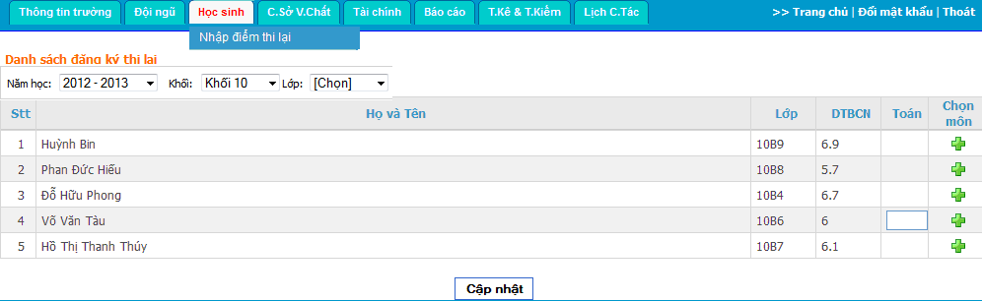
Trên màn hình liệt kê các em học sinh thi lại và cột môn học mà học sinh có điểm trung bình môn < 3,5 (môn bắt buộc thi lại).
Bước 2: Chọn môn thi lại: Kích nút tương ứng học sinh
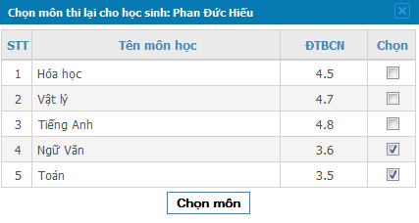
Đánh dấu vào môn học học sinh thi lại -> Kích Chọn môn
Lúc này trên màn hình hiển thị thêm các cột môn thi lại đã chọn để nhập điểm thi lại môn học đó.
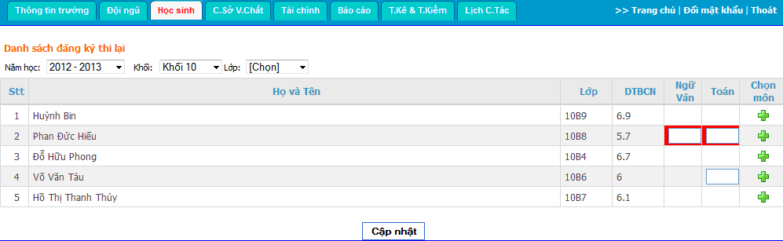
Bước 3: Nhập điểm thi lại
Bước 4: Kích Cập nhật
2. Xét kết quả học sinh sau thi lại
Bước 1: Học sinh -> Xét kết quả sau thi lại
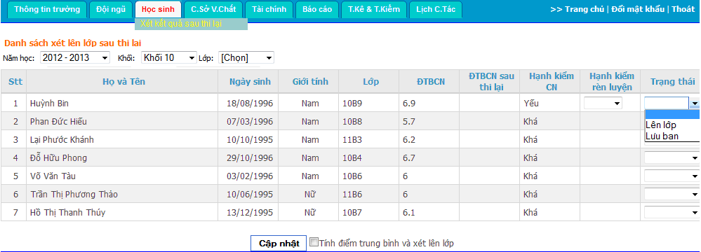

Bước 2: - Chọn Hạnh kiểm rèn luyện,
- Chọn Kết quả “Lên lớp/Lưu ban” ở cột trạng thái hoặc Check vào “Tính điểm trung bình và xét lên lớp”.
Bước 3: Kích Cập nhật
3. Cập nhật học sinh bỏ học trong hè (Thời gian 1/6/2013 đến 1/9/2013)
Bước 1. Học sinh -> Học sinh bỏ học
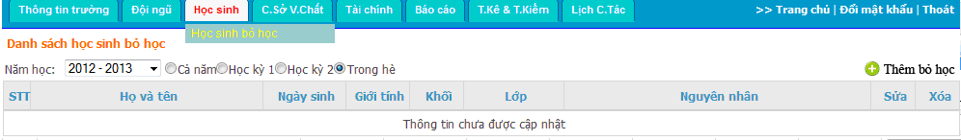
Bước 2. Chọn Trong hè -> Kích Thêm bỏ học
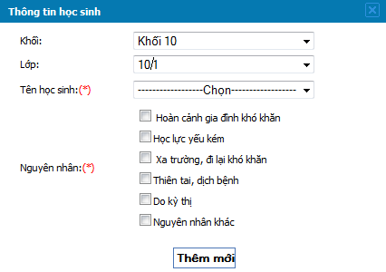
Bước 3. Chọn “Khối, lớp, Tên học sinh, Nguyên nhân bỏ học” -> Kích Thêm mới
* Làm tương tự để cập nhật học sinh bỏ học khác
4. Cập nhật học sinh chuyển đi trong hè
Bước 1. Học sinh -> Học sinh chuyển đi
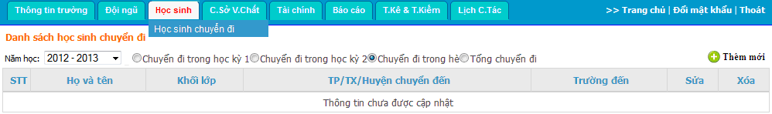
Bước 2. Chọn Chuyển đi trong hè ->Kích nút Thêm mới”
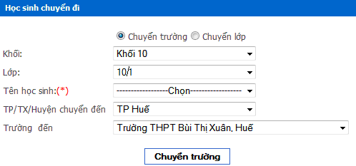
Bước 3. Chọn “Khối, lớp, tên học sinh, huyện, Trường đến” -> Kích nút Chuyển trường
Lưu ý: - HS chuyển ra ngoại tỉnh: TP/TX/Huyện chuyển đi: Chọn “Ngoại tỉnh”
- Nếu trong năm học có học sinh chuyển lớp: Kích
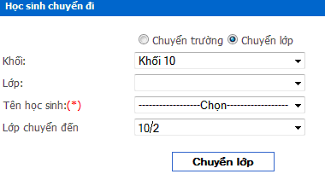
Chọn “Khối, lớp, tên học sinh, lớp đến” -> Kích nút Chuyển lớp
* Làm tương tự để chuyển học sinh khác
5. Cập nhật học sinh chuyển đến
Bước 1: Học sinh -> Học sinh chuyển đến
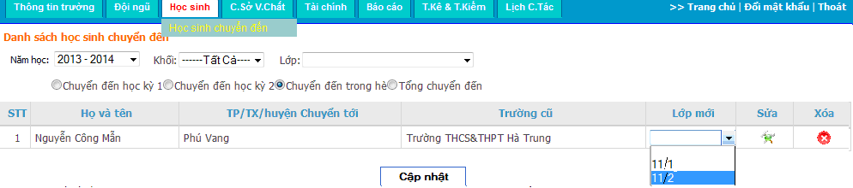
Bước 2:
- Đối với học sinh chuyển đến trong tỉnh:
Chọn Lớp tiếp nhận ở cột Lớp mới -> Kích Cập nhật
- Đối với học sinh chuyển đến ngoại tỉnh:
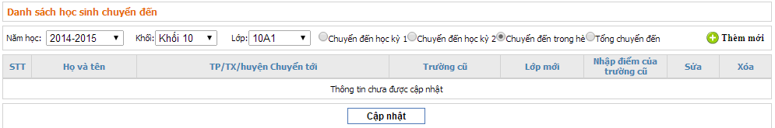
Chọn Khối, Chọn lớp -> Kích
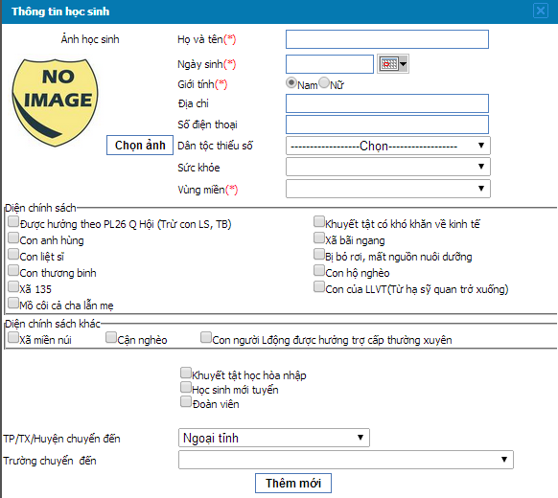
Nhập đầy đủ thông tin về học sinh đến -> Kích “Thêm mới”
6. Chuyển học sinh lên lớp
Bước 1: Học sinh -> Học sinh chuyển lên lớp
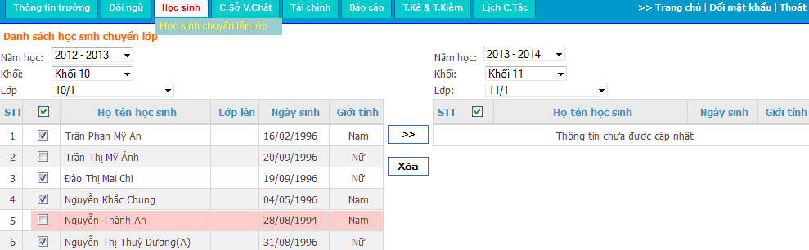
Bước 2: Cột bên trái: Chọn Năm học, Khối, Lớp của năm học trước -> Đanh dấu trước những học sinh chuyển lớp
Cột bên phải: Chọn Năm học, Khối, Lớp của năm học mới
Bước 3: Kích nút
Nếu chuyển nhầm học sinh nào thì đánh dấu tương ứng học sinh đó ở cột bên phải -> Kích nút Xóa
Lưu ý:
- Những học sinh có màu hồng là những học sinh lưu ban, do đó phần mềm không cho phép chuyển lên lớp trên
- Chức năng này cho phép chuyển học sinh lớp này sang lớp khác cùng năm.
7. Cập nhật danh sách học sinh Tuyển mới
Bước 1: Học sinh -> Học sinh tuyển mới
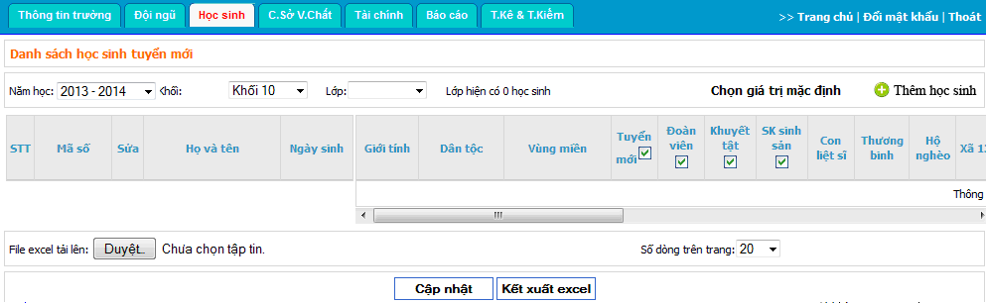
Bước 2: Chọn Năm học, Khối, Lớp
Cách 1: Cập nhật từ file excel:
B1: Kích nút Kết xuất excel để tải file mẫu về
B2: Điền đầy đủ thông tin
B3: Kích nút Duyệt/Browse -> Mở file excel tạo ở bước 2
B4: Kích Cập nhật
Chọn/Đanh dấu vào những học sinh: Dân tộc, Nội trú, Vùng miền, Học nghề…
* Chọn giá trị mặc định: Sau khi chọn một giá trị, thì giá trị đó sẽ lấp đầy các ô trống của cột tương ứng.
Cách 2: Cập nhật trực tiếp trên phầm mềm: Kích nút Thêm học sinh
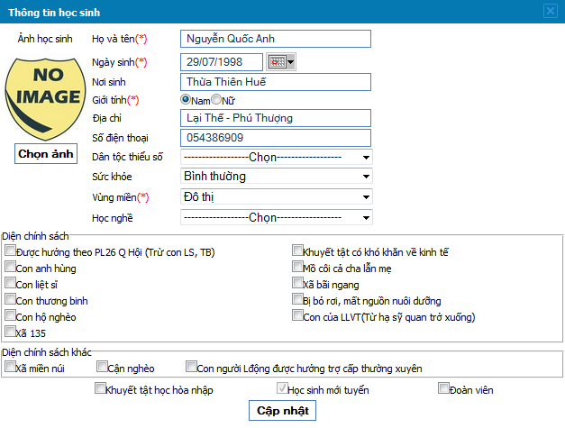
Điền đầy đủ thông tin -> Kích Cập nhật
Lưu ý: - Những thông tin có dấu * là bắt buộc
- Một học sinh nếu được hưởng nhiều chính sách thì đều trích chọn (riêng học sinh miền núi: Nếu đã chọn “Xã miền núi” thì không chọn “Xã 135” và ngược lại.
- Chức năng này mới cho phép cập nhật học sinh từ file excel
IV. CẬP NHẬT NHÂN SỰ
1. Cập nhật nhân sự bổ nhiệm mới
Bước 1: Đội ngũ -> Danh sách đội ngũ
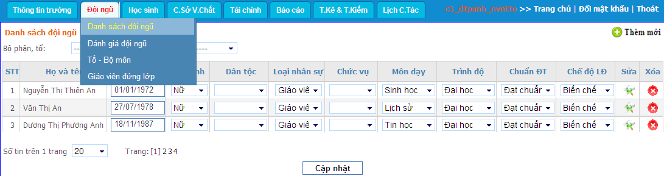
Bước 2. Thêm mới Nhân sự: Kích “Thêm mới” -> Điền thông tin -> Kích Cập nhật
2. Cập nhật nhân sự chuyển công tác, nghỉ hưu:
Bước 1: Đội ngũ -> Chuyển công tác – Nghỉ hưu
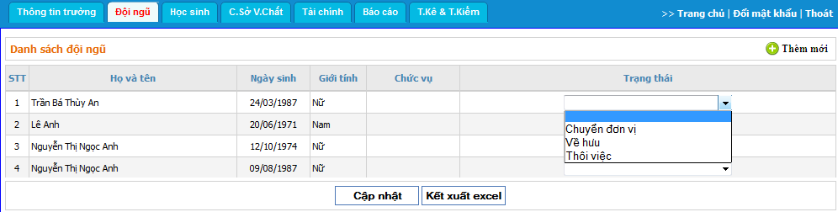
Bước 2. Chọn Chuyển đơn vị/Về hưu/Thôi việc tương ứng vơi giáo viên ở cột trạng thái tương ứng
Bước 3. Kích Cập nhật
V. CẬP NHẬT CƠ SỞ VẬT CHẤT
Bước1. C.Sở V.Chất
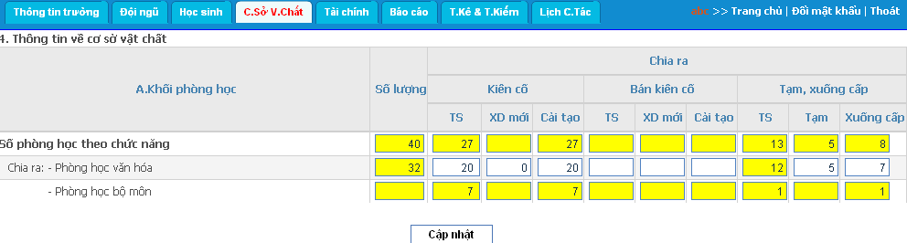
Điền thêm số liệu Xây dựng mới/Làm mới (nếu có)
Xóa số liệu ở cột Xây dựng mới/Làm mới đã báo cáo năm học trước
Bước 2: Kích Cập nhật

